Kochane Dzieci i Drodzy Rodzice
Przed Nami drugi tydzień wakacji.
Zapraszamy do wspólnych rodzinnych zabaw i aktywności.
Życzymy słonecznego tygodnia.

ZABAWY Z LATEM

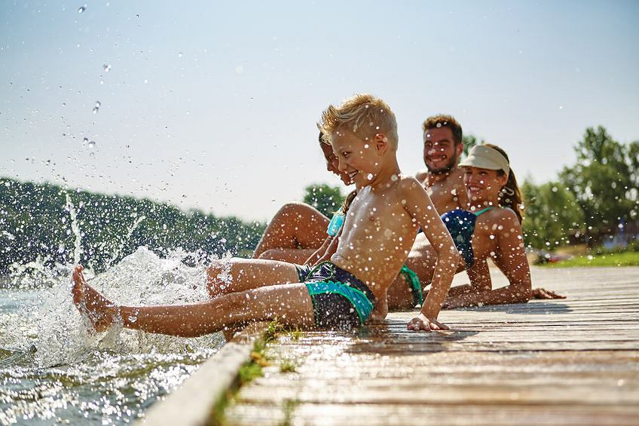

1. „Dzień dobry”- zabawa powitalna.

https://www.youtube.com/watch?v=a9oGVJEdkpo

Rozwijanie umiejętności ilustrowania treści piosenki za pomocą ruchu.
Dziecko wykonuje ruchy adekwatne do treści utworu.

2. „Geometryczny kod”- wprowadzenie do tematu zajęć.

Koperta z rozsypanką literową oraz sylwetami figur: koła, kwadratu, trójkąta, prostokąta.

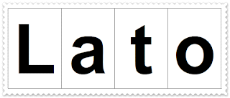

Rozpoznawanie i nazywanie figur geometrycznych; rozwijanie percepcji wzrokowej oraz umiejętności analizy i syntezy wyrazu.
Dziecko układa litery wg kodu z figur geometrycznych i odczytuje powstałe hasło „ Lato”.

3. „Letnie zagadki”- zabawa dydaktyczna
Kapelusz słomkowy, jajka niespodzianki - karteczki z cyframi 1-6, koperty z cyframi i z zagadkami, ilustracje z przedmiotami i zjawiskami kojarzącymi się z latem: tęcza, słońce, lody, klapki, strój, okulary.

Rozwijanie umiejętności wiązania opisu słownego z przedmiotem.
Dziecko rozwiązuje zagadki słowne, kojarząc odpowiedź z konkretnym przedmiotem/zjawiskiem.

Rodzic kładzie przed dzieckiem słomkowy kapelusz z jajkami niespodziankami w środku. Dziecko losuje jajko, po czym sprawdza jego zawartość. Spośród kopert wybiera tę, która ma tą samą cyfrę, co na karteczce z jajka i podaje ją rodzicowi. Ten, odczytuje znajdującą się wewnątrz koperty, zagadkę. Zadaniem dziecka jest jej odgadnięcie. Poprawność odpowiedzi dziecko sprawdza, poprzez odkrycie kartki z tą samą cyfrą.

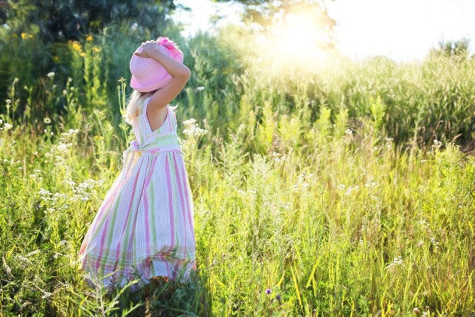

LODY
Zimne, słodkie i pachnące,
jemy latem w dni gorące.
TĘCZA
Po burzy na niebie
pięknie błyszczy w dali.
Chciałbym mieć na własność,
taki piękny szalik.
SŁOŃCE
Widzisz je we dnie,
nie widzisz w nocy.
Zimą grzeje słabo,
latem z całej mocy.
KLAPKI
Kiedy śnieg i mróz na dworze,
to kozaki włożyć możesz.
A na słońce i upały-
lepsze ( klapki i sandały)

STRÓJ KĄPIELOWY
Jeden jest jednoczęściowy,
drugi z dwóch części się składa.
Gdy na plażę się wybierasz,
właśnie ten strój zawsze wkładasz.

OKULARY PRZECIWSŁONECZNE
Za uszy wkładaj ich do końca
i noś na nosie,
gdy razi słońce.

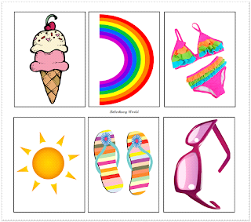

4. „Który z kolei?”- zabawa matematyczna.
Ilustracje z przedmiotami i zjawiskami kojarzącymi się z latem z poprzedniej zabawy.

Rozwijanie umiejętności stosowania liczebników porządkowych w sytuacjach zadaniowych.
Dziecko stosuje liczebniki porządkowe w sytuacjach zadaniowych.

Rodzic prosi dzieci, by przeliczyły ilustracje w aspekcie porządkowym.

5„Sylabowe obrazki”- zabawa ruchowa.
Ilustracje z przedmiotami i zjawiskami kojarzącymi się z latem.

Doskonalenie umiejętności dzielenia wyrazów na sylaby.
Dziecko dzieli wyrazy na sylaby i określa liczbę sylab w wyrazie.

Podczas trwania muzyki, dziecko swobodnie porusza się. Na pauzę w muzyce, rodzic pokazuje obrazek, a dziecko dzieli nazwę przedmiotu z obrazka na sylaby i podają liczbę sylab.

https://www.youtube.com/watch?v=lbB770dSoI0

6. „Z latem związane”- zabawa dydaktyczna
Ilustracje z przedmiotami i zjawiskami kojarzącymi się z latem z poprzedniej zabawy; podpisy i litery.

Rozwijanie umiejętności globalnego odczytywania wyrazów i percepcji wzrokowej.
Dziecko dopasowuje nazwy do poszczególnych ilustracji, przedstawiających przedmioty i zjawiska kojarzące się z latem.

Rodzic odsłania karteczki z napisami. Po kolei odczytuje znajdujący się na nich wyraz. Dziecko stara się zapamiętać treść karteczek i dopasować napisy do ilustracji. Następnie, układa nazwy z rozsypanki literowej w oparciu o umieszczoną powyżej nazwę przedmiotu/zjawiska.

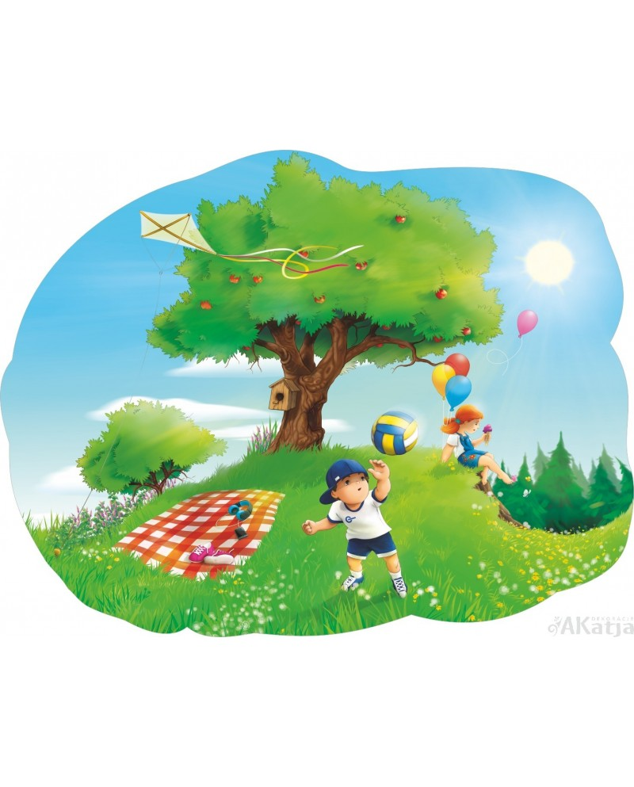

7.„Od najmniejszego do największego”
sylwety tęczy, słońca, lodów, klapek, stroju kąpielowego, okularów przeciwsłonecznych w trzech rozmiarach: mały, średni, duży.( załącznik 3 )

Rozwijanie umiejętności porównywania obiektów.
Dziecko układa przedmioty od najmniejszego do największego
8. „Garderoba Wojtka”- zabawa dydaktyczna.
Opowiadanie o Wojtku (załącznik 1); sylweta chłopca, plansza szafy i komody; sylwety ubrań letnich i jesienno/zimowych dla chłopca i dziewczynki ( można wcześniej przygotować wspólnie z dzieckiem wg własnej pomysłowości.)

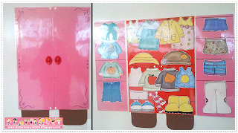

Doskonalenie umiejętności grupowania obiektów.
Dziecko grupuje sylwety ubrań na letnie i jesienno/zimowe i odróżnia garderobę dziewczęca od chłopięcej.

Rodzic prezentuje postać Wojtka, którego mama poprosiła o uporządkowanie ubrań. Wojtek zwraca się do dziecka z prośbą o pomoc w odszukaniu jego ubrań i schowaniu tych jesienno/zimowych do szafy i umieszczeniu letnich w komodzie.
9.„Smaki lata”- zabawa matematyczna
Opowiadanie o wyjściu Wojtka do lodziarni (załącznik 2); plansza lodziarni; sylwety lodów w kolorach: kremowy, czerwony, brązowy; znaki „+”, „=”.

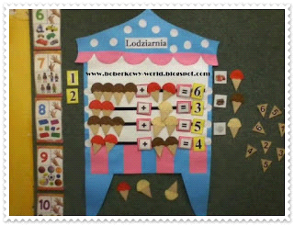
Doskonalenie umiejętności dodawania oraz ustalania wyniku w zakresie 6, posiłkując się liczeniem na liczmanach i palcach.
Dziecko dodaje sylwety lodów i oznacza wynik za pomocą kartoników z cyframi posługując się liczeniem na palcach.

Rodzic opowiada krótką historyjkę dotyczącą Wojtka, którego za uporządkowanie ubrań w nagrodę mama zabrała do lodziarni. Tam klienci po kolei kupowali daną liczbę lodów w określonych smakach. Zadaniem dziecka jest uzupełnić działanie na dodawanie i ustalić wynik dodawania ( sumę kupionych lodów) i określić go za pomocą kartoników z liczbami/ kropkami.

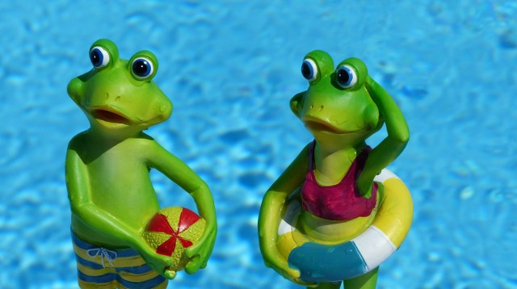

10. „Znajdź swoja parę”- zabawa ruchowa dla całej Rodzinki
Opaski z rzepami; sylwety rożków z cyframi i gałek z kropkami.

Rozwijanie umiejętności rozpoznawania cyfr i kojarzenia ich z odpowiednia liczbą przedmiotów.
Dziecko z rożkiem z cyfrą odszukuje osobę, która ma gałkę z odpowiadającą mu liczbą kropek.

Osoba prowadząca zabawę rozdaje uczestnikom sylwety rożków lodowych z cyframi oraz gałek z kropkami. Podczas trwania utworu, osoby poruszają się zgodnie z dźwiękiem: na wysokich- poruszają się na palcach, na niskich na pietach. Podczas pauzy w utworze, dobierają się w pary: rożki z daną cyfrą z gałkami z odpowiadająca im liczbą kropek.

11. „ Gdzie jest lód?”- karta pracy
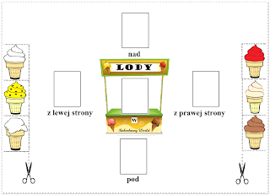Karta pracy; nożyczki; klej.

Doskonalenie umiejętności określania położenia przedmiotów w przestrzeni, przy użyciu pojęć: z prawej strony, z lewej strony, na, pod, nad, w oraz ćwiczenie koordynacji wzrokowo-ruchowej.
Dziecko wycina obrazki z lodami i umieszcza je pod dyktando rodzica w odpowiednim miejscu w stosunku do obrazka budki z lodami.

Załącznik 1.
Pamiętacie naszego kolegę Wojtka? Słuchajcie, Wojtuś potrzebuje naszej pomocy. Mama poprosiła go, żeby posegregował ubrania z ostatniego prania. Spośród tych, które mama wyciągnęła z pralki, Wojtuś musi wybrać swoje. Ubrania siostrzyczki ma zostawić, mamusia za nią je poukłada, bo Anusia jest jeszcze malutka. Oprócz tego, że Wojtek musi znaleźć swoje ubrania, to musi podzielić je jeszcze na te jesienno-zimowe, które już nie przydadzą się w nadchodzących dniach lata i umieścić je w szafie. Natomiast ubrania letnie, które będą idealne na zbliżającą się porę roku, Wojtuś musi schować do komody. To jak, pomożecie swojemu koledze?

Załącznik 2.
W nagrodę za uporządkowanie ubrań, mama zabrała Wojtusia do lodziarni. Byli oni pierwszymi klientami. Wojtek wziął sobie … lody……………, po czym dokupił jeszcze…. lody……………Ile lodów razem kupił Wojtek? Mama postanowiła kupić …..lody …………… i jeszcze ……. lody ……………………
Ile lodów kupiła mama?
Po chwili, do lodziarni weszła dwójka klientów. Starszy Pan klient, poprosił sprzedawczynię o …… lody o smaku……….., po czym dokupił jeszcze ………lody o smaku…………………………….. Ile lodów w sumie kupił starszy Pan? Za starszym Panem, w kolejce stała dziewczynka. Ona postanowiła wziąć ……… lody…………..……………………… i jeszcze …… lody …………………….. Ile lodów razem kupiła dziewczynka?

Załącznik 3.

